Tarte bourdaloue (poire-amande)
C'est une tarte aux poires à la crème d'amande.
Pour une tarte (6 à 8 parts) :
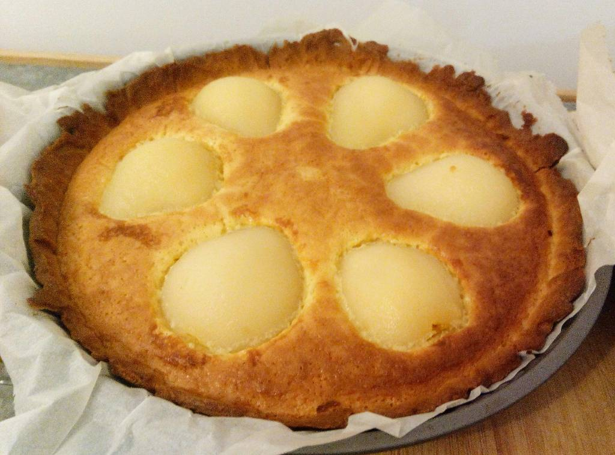Tarte bourdaloue
- Poires au sirop (ou fraîches si bien juteuses)
- Pâte sablée
  - 250 g de farine
  - 125 g de beurre froid
  - 125 g de sucre en poudre
  - 1 oeuf
  - 1 pincée de sel (pas de sel si le beurre est déjà salé)
- Frangipane
  - 100 g de sucre en poudre
  - 100 g de poudre d'amande
  - 100 g de beurre mou en cubes
  - 2 oeufs
- Préparer la pâte sablée et la faire cuire à blanc dans le moule environ 12 minutes à 170°c.
- Pendant que la pâte précuit, préparer la crème d'amande. La frangipane doit être répartie sur le fond de tarte.
- Répartir ensuite équitablement les poires en les enfonçant légèrement dans la frangipane.
- Enfourner 25 minutes à 180°c. La frangipane doit être bien dorée.

